- 登陆http://gsports.upc.edu.cn进行报名（用户名为各代表简称，密码请微信咨询化夏老师 微信号：huaxia3 见下图）
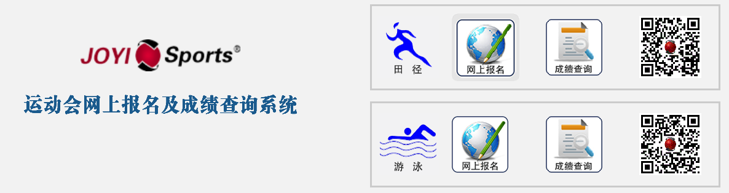
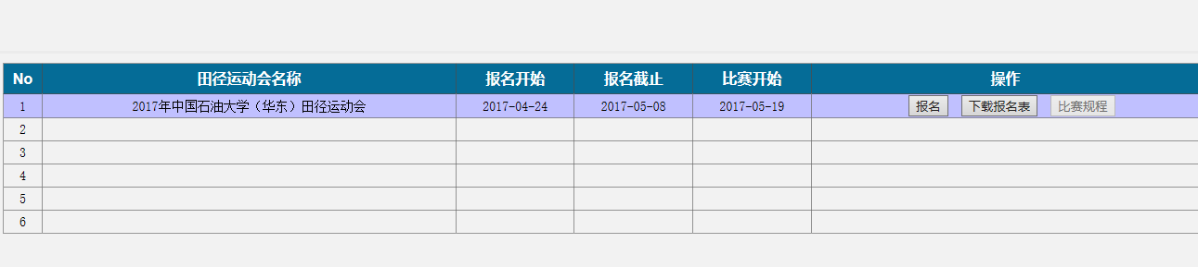

- 点击黑色登陆按钮（无需注册，用户名为各代表简称，密码请微信咨询化夏老师 微信号：huaxia3）
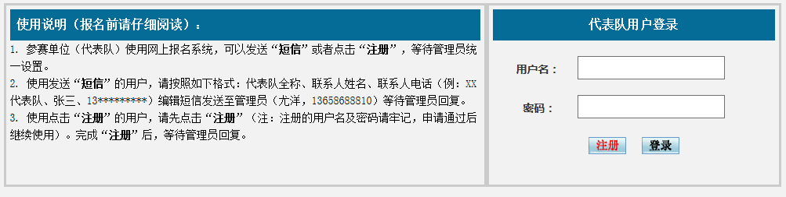
- 登陆成功后，弹出运动员报名页面
- 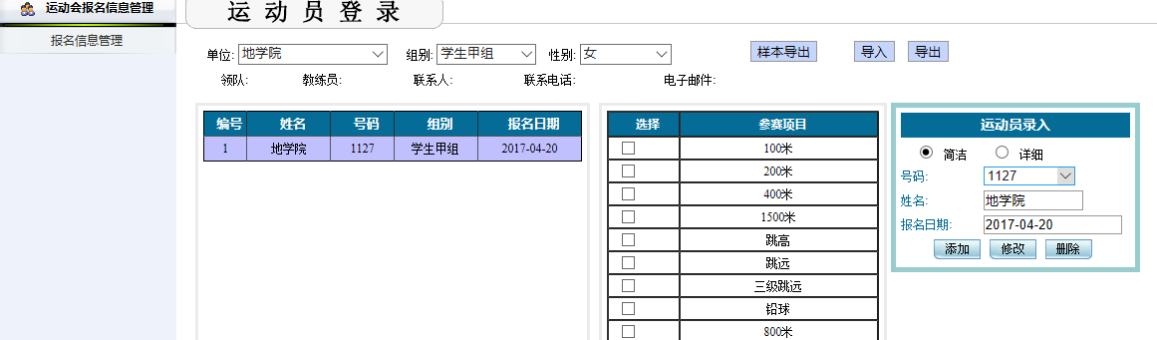
- 报名流程
核对单位简称信息，选择报名组别，选择性别（接力项目各代表队无需自己操作报名）,点击运动员录入窗口为简洁，输入运动员信息后点击添加完成报名。（注意：严格按竞赛规程各组别设置项目进行报名）。
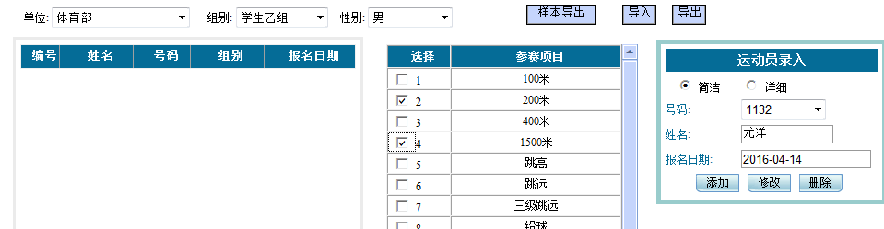

- 未尽事宜电询：0532-86981198 化夏

